Bornholmsmodellen omfattar följande språklekgrupper:

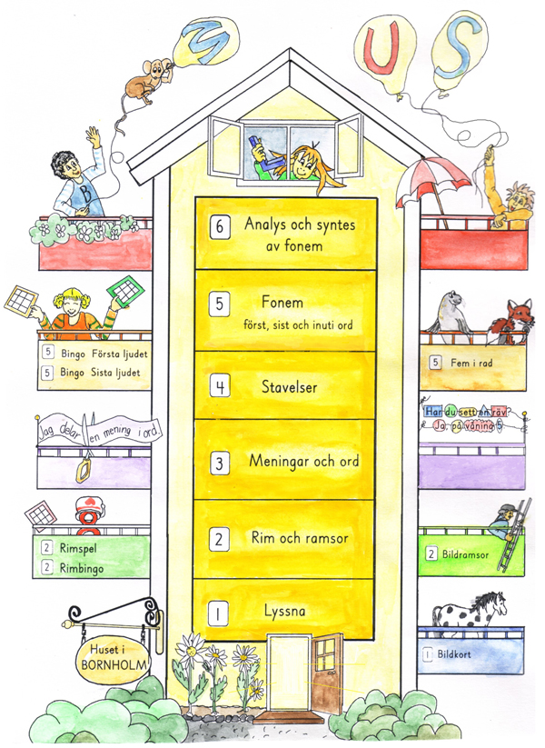

- Lyssnande och koncentration som inriktar uppmärksamheten mot ljud i allmänhet. Målet är att så småningom kunna uppmärksamma språkljud, fonemen.
- Rim och ramsor som utvecklar förmågan att uppmärksamma ljudstrukturen i språket och att skilja mellan innehåll och form.
- Uppdelning i meningar och ord som utvecklar förmågan att upptäcka att det som sägs kan delas in i mindre enheter. Barnen får jämföra korta och långa meningar och uppmärksamma ord av varierande längd (tåg - nyckelpiga) samt laborera och leka med sammansatta ord t.ex. att sol och ros kan bli ett helt nytt ord.
- Uppdelning i stavelser som utvecklar förmågan att kunna uppfatta stavelserna i ett ord (analys) och därefter föra samman dem till ett ord (syntes).
- Uppdelning i fonem som innebär dels förmågan att urskilja första och sista ljud i ord men även att identifiera och dela upp ett ord i fonem (analys) samt föra samman ljud till ett ord (syntes).

